|  |
| --- |
| **Euroškola Praha**  **střední odborná škola s.r.o.**  Forma studia: **Denní studium**  Třída: |
|  |
|  |
|  |
| **Maturitní práce** |

Poděkování

Prohlášení

*Prohlašuji, že jsem závěrečnou práci vypracoval samostatně, s využitím poznatků získaných při studiu, účastí na stážích a studiem citované literatury.*

*Souhlasím s tím, aby moje práce byla na Euroškole s.r.o. pro další vzdělávání používána jako studijní materiál pro další zájemce.*

_________________________

Cíl práce

|  |
| --- |
| Abstrakt |
| Abstract |

|  |
| --- |
| Klíčová slova |
| Keywords  Vysvětlení zkratek   |  |  | | --- | --- | | **Zkratka** | **Vysvětlivka** | |  |  | |

Obsah

Poděkování 2

Prohlášení 3

Abstrakt 4

Abstract 4

Klíčová slova 5

Keywords 5

Obsah 6

Úvod 7

1 8

Závěr 9

Seznam bibliografických odkazů 10

Seznam příloh 11

Příloha A 12

# Úvod

# Nadpis sekce

## Podnadpis sekce

### Podnadpis podnadpisu

# Jak se píše maturitní práce?

## Počet stran, co je normostrana a kolik jich musím mít?

Minimální počet normostran je *20*.

Normostrany se počítají od *úvodu po závěr*, jedna normostrana je *1800 znaků včetně mezer*.

Pro spočítání si označte text od úvodu po závěr a vpravo dole klikněte na „Počet slov“, poté vydělte „Znaky (včetně mezer)“ 1800.

## Citace v poznámce pod čarou

Příklad využití poznámky pod čarou[1]

Své zdroje vytvářejte dle ISO 690, pro jednoduché vytvoření použijte [www.citace.com](http://www.citace.com)

Poznámka pod čarou je v kartě „Reference“ druhá sekce z leva, kde kliknete na tlačítko „Vložit pozn. pod čarou“.

Případně pro jednodušší vytvoření bibliografického záznamu (Zdroje a použitá literatura) použijte v kartě Reference prameny. (Návod na prameny je v článku 1.2.4.)

Poznámky pod čarou můžete používat na poznámky nebo vysvětlivky v textu.

## Citace v textu

*„Citovaný text“* (Název autora, rok vydání)

Citovaný text je v uvozovkách a kurzívou.

Obrázek 1 Ukázka grafu

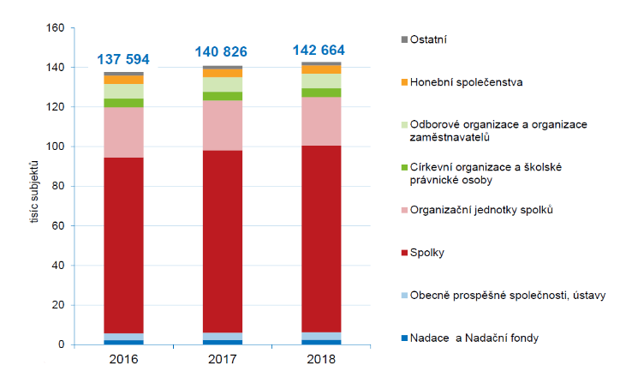

Zdroj: vlastní zpracování

Lorem ipsum dolor sit amet, consectetuer adipiscing elit. Nunc tincidunt ante vitae massa. Ut enim ad minima veniam, quis nostrum exercitationem ullam corporis suscipit laboriosam, nisi ut aliquid ex ea commodi consequatur? Fusce nibh. Nunc auctor. Nullam justo enim, consectetuer nec, ullamcorper ac, vestibulum in, elit. Class aptent taciti sociosqu ad litora.

Obrázek 2 Ukázka grafu “Podmínky"



Zdroj: vlastní zpracování

# 

# Závěr

Seznam bibliografických odkazů

Seznam příloh

Příloha A 12



1. Jsem můžete vkládat své zdroje dle ISO 690, pro jednoduché vytvoření použijte [www.citace.com](http://www.citace.com)